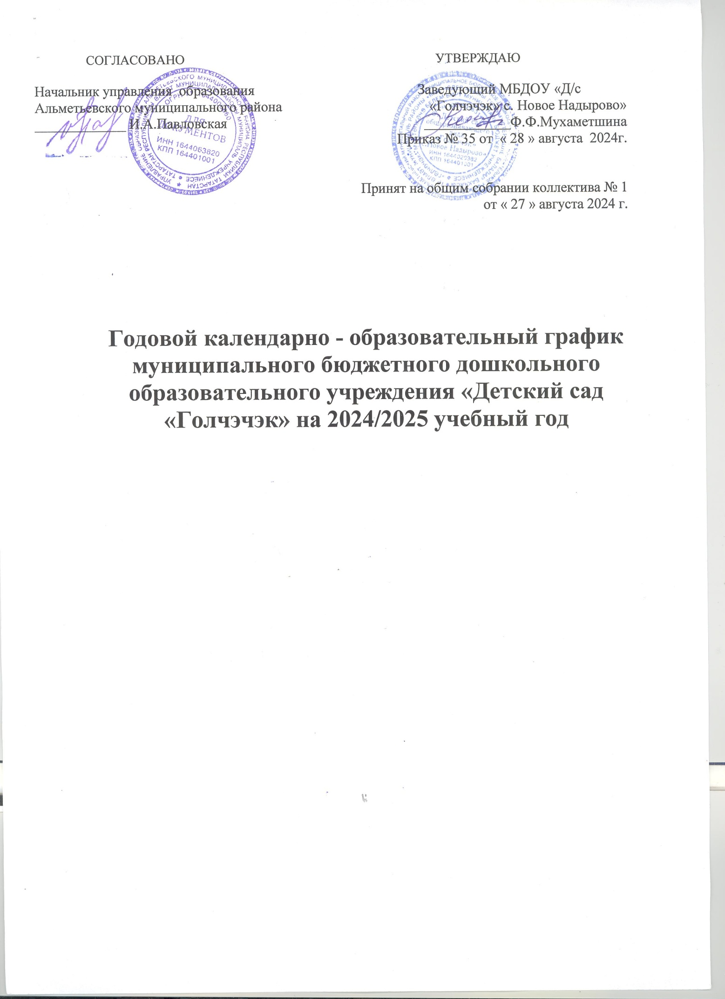

Годовой календарно-образовательный график разработан в соответствии с нормативно-правовыми документами:
- Федеральным законом «Об образовании в Российской Федерации» от 29.12.2012 г. № 273-ФЗ; ФГОС приказ МО и Н РФ от 17.10.2013 г.№ 1155
- «Порядок организации и осуществления образовательной деятельности по основным общеобразовательным программам – образовательным программам дошкольного образования» (Приказ МП РФ от 31.07.2020 №373)
- ФОП ДО утверждённый приказом Министерства просвещения РФ от 25.11.2022 г.№1028
- Санитарные правила 2.3/2.4.3590-20 «Санитарно-эпидемиологические требования к организациям воспитания и обучения, отдыха и оздоровления детей и молодежи»
- СанПиН 1.2.3685-21 «Гигиенические нормативы и требования к обеспечению безопасности и (или) безвредности для человека факторов среды обитания» (Постановление от 28.01.2021 №2)
- Устав МБДОУ «Д/с «Голчэчэк» с.Новое Надырово от 4 марта 2019 г.№ 313
- Образовательная программа МБДОУ «Д/с «Голчэчэк» с. Новое Надырово» разработана в соответствии ФГОС и ФОП ДО утвержденный приказом от 01.09.2023 г. № 27
В МБДОУ «Д/с «Голчэчэк» с. Новое Надырово» при пятидневной рабочей неделе с двумя выходными днями в субботу и воскресенье, при 10,5 часовом рабочем
дне с 7.00 до 17.30 функционируют 3 групп:
1.1 младшая группа (с 1 до 3 лет)
2. Разновозрастная средняя группа (с 3до 5 лет)
3. Разновозрастная старше-подготовительная группа (с 5 до 7 лет)

Содержание | Возрастные группы
 | Первая младшая группа  (1-3) года | Вторая младшая группа  (3-4 года) |  | Средняя группа (4-5 лет) | Старшая группа (5-6 лет) |  | Подготовите ль  ная к школе группа  (6-7лет)
Количество возрастных групп в каждой параллели | 1 |  | 1 |  |  | 1
Начало учебного года | 02.09.2024 | 02.09.2024 |  | 02.09.2024 | 02.09.2024 |  | 02.09.2024
Окончание учебного года | 31.05.2025 | 31.05.2025 |  | 31.05.2025 | 31.05.2025 |  | 31.05.2025
Каникулярное время | 01.01.25 по 12.01.25 | 01.01.25 по 12.01.25 |  | 01.01.25 по 12.01.25 | 01.01.25 по 12.01.25 |  | 01.01.25 по 12.01.25
Продолжительность учебного года всего, в том числе: | 36 недель | 36 недель |  | 36 недель | 36 недель |  | 36 недель
I полугодие | 17 | 17 |  | 17 | 17 |  | 17
II полугодие | 19 | 19 |  | 19 | 19 |  | 19
Продолжительность учебной недели | 5 дней | 5 дней |  | 5 дней | 5 дней |  | 5 дней
Адаптация | 5 недель | - |  | - | - |  | -

Недельная  образовательная нагрузка (занятий) | 10 | 10 | 10 | 13 | 14
Недельная  дополнительная нагрузка (занятий) | - | - | - | - | -
Длительность одного занятия | 10 мин. | 15 мин. | 20 мин. | 20-25 мин. | 30 мин.
Регламентирование образовательного процесса, половина дня | 1,2  половина дня | 1 половина дня | 1 половина дня | 1 половина дня | 1 половина дня
Сроки проведения диагностики:
На начало учебного года | 01.10.24г.  09.10.24г. | 01.10.24г.  09.10.24г. | 01.10.24г.  11.10.24 г. | 01.10.24г.  11.10.24 г. | 01.10.24г.  11.10.24 г.
Итоговый | 16.04.25 г. 27.04.25г. | 16.04.25 г. 27.04.25г. | 16.04.25 г.  27.04.25 г. | 16.04.25 г.  27.04.25 г | 16.04.25 г.  27.04.25 г
Летне- оздоровительный период | 02.06.25г.  29.08.25 г.. | 02.06.25г.  29.08.25г. | 02.06.25г.  29.08.25г. | 02.06.25г.  29.08.25г. | 02.06.25г.  29.08.25г.

